Что означает символ  ?
Выберите ответ из списка

Объединение

Ветвление (распараллеливание)

Начальный узел

Конец деятельности
Что изображено на рисунке 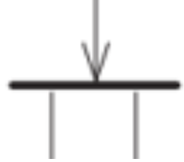 ?
Выберите ответ из списка

Начальный узел

Ветвление (распараллеливание)

Конец деятельности

Решение
Для чего нужны разделы (swimlines)?
Выберите ответ из списка

Уменьшить размер диаграммы

Разделение одного потока на несколько параллельных

Распределить деятельность по ответственным

Что означает символ «грабли» на картинке 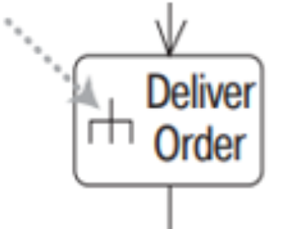?
Выберите ответ из списка

Ветвление (распараллеливание)

Конец деятельности

Вложенная деятельность

